

**小一**

**2023/9/4**

主题一《我升中班啦》

”

入园情况：今天来了22位小朋友，4位小朋友请假。

情绪管理：所有小朋友都开心的来幼儿园啦！

桌面建构区：吴予希、高子鱼两位小朋友在选择了黄色雪花片进行建构。孙浩燃、何艺杰、王润川几位小朋友选择了红色的雪花片进行建构。袁艺晗、张苏锦、李梦婉、李沐妍几位小朋友选择了白色的雪花片进行建构。

张浩川、谭成晨两位小朋友用田形拼插玩具建构长条。丁啸、杨斯彦两位小朋友在用积木条进行垒高。

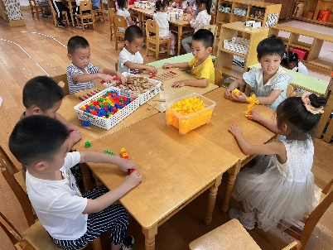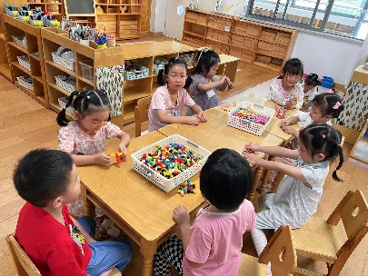

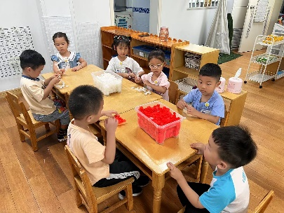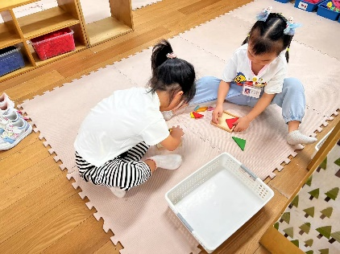

1.“新”愿盲盒

开学第一天，让我们一起来看看小朋友们通过挑选盲盒，收获了哪些礼物：潘妍伊小朋友拿到了许多漂亮的夹子，陈苇如小朋友拿到了一袋黏土和一颗牛奶糖，姜悦宸小朋友拿到了好看的贴花……，小朋友们拿到了老师准备的礼物可开心啦！

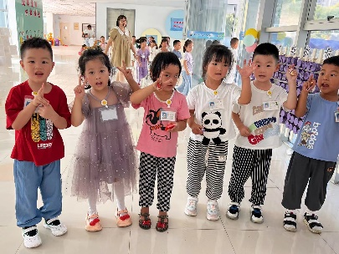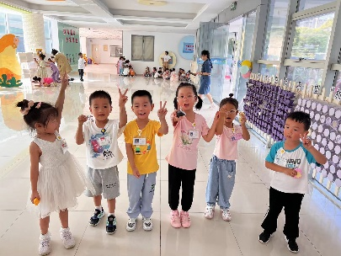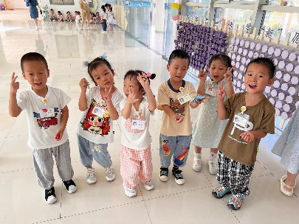

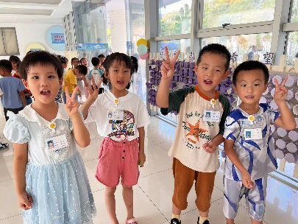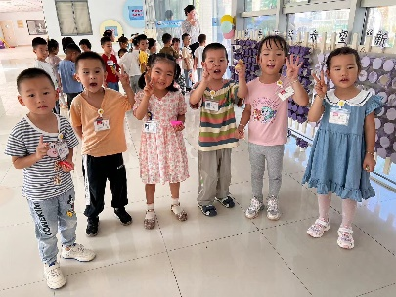

2.《谈话：我的假期趣事》

孩子们在家中度过了漫长而又快乐的第一个暑假，在假期中，孩子们发生了许多有趣的事情，如有的孩子和父母长辈外出旅游，有的去亲戚家做客，有的参加了兴趣班……回到了久违的幼儿园，见到了自己熟悉的小伙伴，孩子们之间有许多的话要说。本次活动给孩子们搭建了一个相互交流的平台，孩子们围绕“假期趣事”话题展开交流，分享了解自己与同伴的假期生活，共同分享快乐。

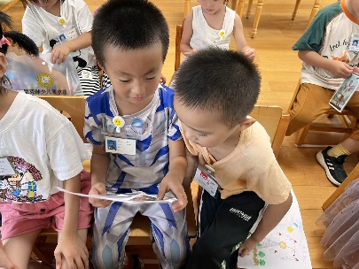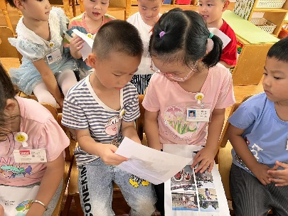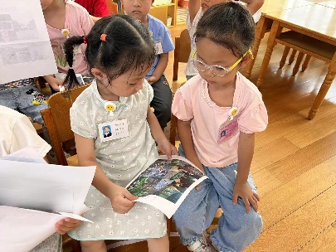

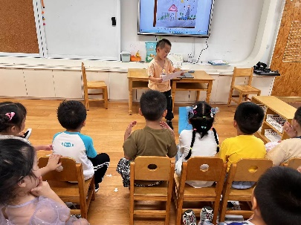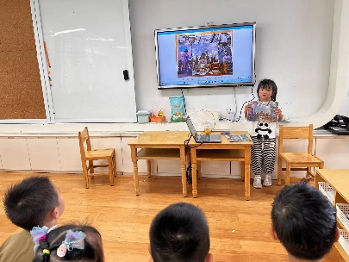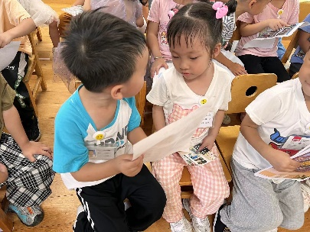

户外活动：大型攀爬架

玩累了我会自己主动来喝水、擦汗。

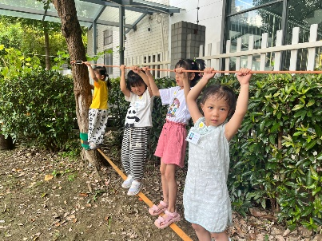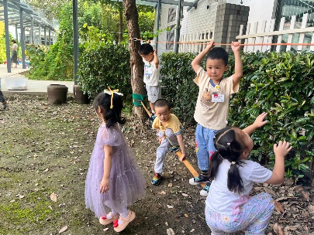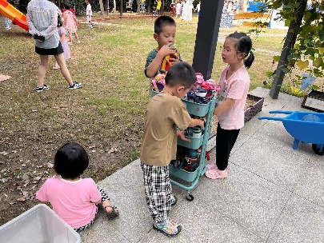

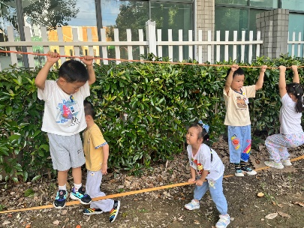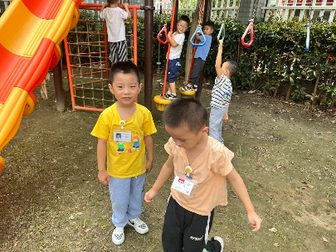

**mmexport1590938236088mmexport1590938236088**

**05生活活动**

**午饭情况**

今天吃得是：青菜炒香菇、金针肥牛、鸭血粉丝汤。水果：阳光玫瑰，坚果：腰果

晨点的饼干种类真丰富有奥利奥、小熊饼干、苏打饼干。